Le maintien à domicile dans votre Pharmacie c'est

- une équipe officinale proche de vous, connaissant bien vos traitements, vos besoins éventuelles et avec qui vous êtes en contact régulièrement.
= Prise en charge PERSONNALISEE

- un partenariat depuis plus de 30 ans avec ALCURA, un prestataire spécialisé dont la seule activité est la prise en charge du maintien à domicile (vente et location de matériel médical )
= Prise en charge par un PROFESSIONNEL QUALIFIE

- une assistance 24h/24, 7 jours/7 y compris Dimanche et Jours fériés et une maintenance régulière de vos équipements.
Un numéro vert est disponible et une intervention rapide est programmée si besoin.
= DISPONIBILITE

- une prise en charge par vos caisses primaires et complémentaires en appliquant le Tiers-Payant. Aucune avance de frais sur le matériel remboursé.

- une possibité d'évolution de votre prise en charge à domicile assurée seulement par votre pharmacien pour : - l'oxygénothérapie
- la nutrition entérale, parentérale ou par pompe
- les traitements antidouleurs nécessitant une administration par pompe
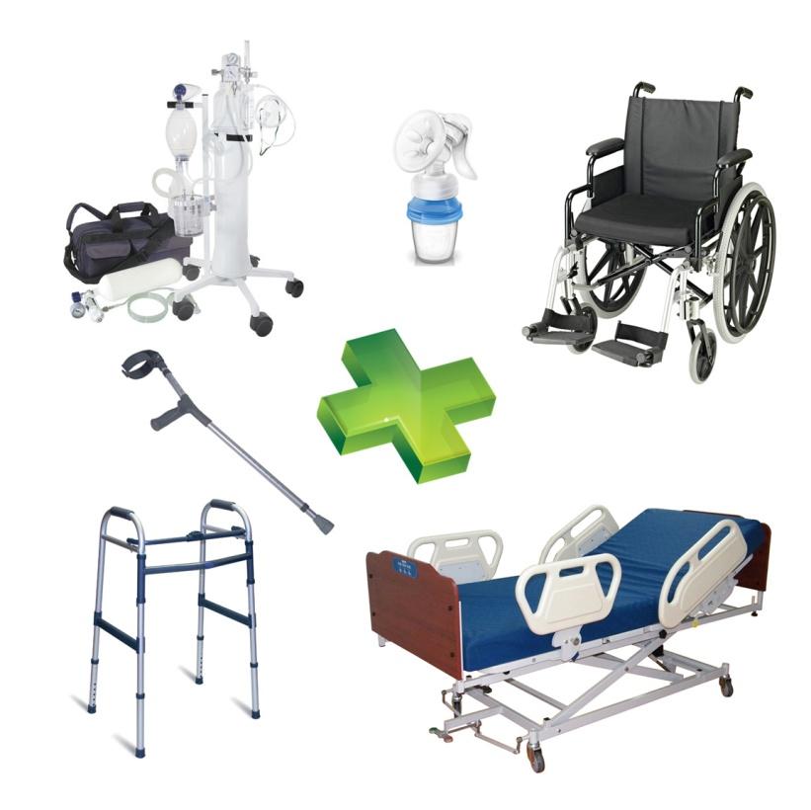
- la prise en charge spécifique des escarres par un matelas à air

Pour le MAINTIEN A DOMICILE aussi, continuez à faire confiance à votre
PHARMACIEN

